Перспективный тематический план
игровых упражнений с массажным шариком Су-Джок
и эластичным кольцом по лексическим темам
для детей старшей группы с ОНР.
Месяц и образовательная деятельность | Лексическая тема | Содержание игровых упражнений
Все упражнения подходят детям и в старшей и подготовительной группах, разница по времени: старшая группа 5-7 минут, подготовительная группа 7-10 минут. | «Давайте познакомимся. Встреча с мамой Ежихой и ежатами».  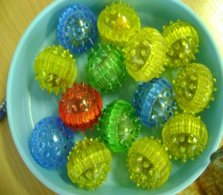 | Знакомство с массажным шариком –ежиком и волшебным колечком.  Разучивание основных видов движений: прямолинейные движения колючего шарика, круговые движения по ладони, спиралевидные, зигзагообразные движения, слабое покалывание всех подушечек пальцев
Октябрь  Рисование  Окружающий мир | Осень.  Признаки осени.  Деревья осенью  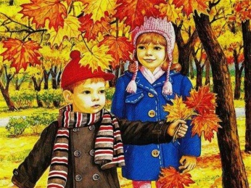 | Развиваем речь по теме осень, обогащаем словарный запас ребенка.  Воздействовать на биологически активные точки рук кистей с помощью Су-Джок массаж ёра и эластичного кольца, при этом стимулируя речевые зоны коры головного мозга.  Ходит осень по полянам  ( « ходят» пальчиками по столу)  -Что ты, Осень, принесла нам? С нами поделись ты!  ( « рисуют» по правой ладони левым указательным пальцем восклицательный знак, а по левой ладони правым указательным пальцем знак вопроса)  -Вот рябины кисти,  ( надеваем колечко Су-Джок на каждый пальчик)  Вот орехи спелые,  ( нажимают на шарик Су-Джок каждым пальцем)  Вот грибы вам белые!  ( Катают шарик вокруг большого пальца).  У сосны, у пихты, ёлки,  Катают шарик между ладонями  Очень колкие иголки,  Дотрагиваются каждым пальчиком до иголочек на шарике  Но еще сильней, чём ельник,  Вас уколет можжевельник.  Крепко сжимают шарик в ладони.
Октябрь  Занятие по развитию речи  Лепка | «Огород.  Овощи  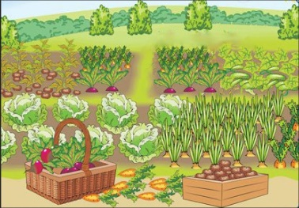 | Развиваем речь по теме «Огород. Овощи, обогащаем словарь. Воздействовать на биологически активные точки рук кистей с помощью Су-Джок массажером и эластичного кольца, при этом стимулируя речевые зоны коры головного мозга. Массаж эластичным кольцом.  У девчушки Зиночки овощи в корзиночке  ( дети делают ладошку корзиночкой и катаем шарик)  Вот пузатый кабачок положила на бочок. Перец и морковку уложила ловко. Помидор и огурец  ( дети поочередно одевают колечко, на пальчик начиная с большого)  Наша Зина-молодец!  ( показывают большой палец).
Октябрь  Занятие по ФЭМП  Конструирование  Октябрь  Занятие по рисованию  Окружающий мир | Сад.  Фрукты  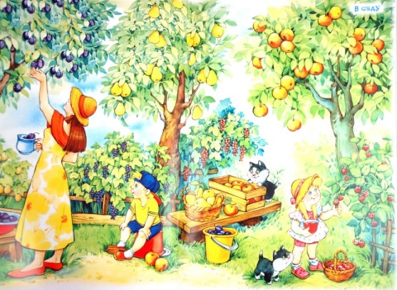  «Лес.  Грибы.  Ягоды»  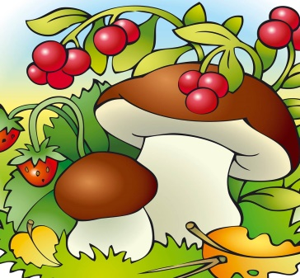 | Развивать речь по теме «Сад. Фрукты», обогащать словарь прилагательными. Воздействовать на биологически активные точки кистей рук с помощью Су–Джок массажера, при этом стимулируя речевые зоны коры головного мозга. Массаж эластичным кольцом.  Этот пальчик – апельсин, он, конечно, не один.  Этот пальчик – слива, вкусная , красивая.  Этот пальчик – абрикос, высоко на ветке рос.  Этот пальчик – груша, просит . « Ну – кА, скушай !»  Этот пальчик – ананас,  Дети поочередно разгибают пальчики из кулачка, одевая колечко.  Фрукт для вас и для нас.  Дети катают шарик по ладошке.  Закрепление и формирование знаний детей о грибах и ягодах леса. Развитие фонематического слуха и словаря.  Воздействовать на биологически активные точки кистей рук с помощью Су–Джок массажера, при этом стимулируя речевые зоны коры головного мозга. Массаж эластичным кольцом.  Ежевичныке кусты  Очень, очень не просты!  Катают шарик между ладонями кругговыми движениями.  Этот куст, как ежик, колок,  Весь как будто из иголок.  Кладут шарик на ладонь, каждым пальцем поочерёдно нажимают на шарик, меняют руки.  Ну, а ягодка вкусна ,только черная она!  Я корзинку в лес беру, там грибы я соберу.  Дети делают ладошку « корзиночкой» и катают шарик.  Удивляется мой друг .  « Сколько здесь грибов вокруг !»  Показывают удивление, разводят руки в стороны  Подосиновик, масленок, подберезовик, опенок, Боровик, лисичка,  груздь – не играют в прятки пусть !  Рыжики , волнушки найду я на опушке.  Возвращаюсь я домой, все грибы несу с собой.  Поочередно одевают колечко на пальчики, начиная с мизинца правой руки.  А мухомор не понесу, пусть останется в лесу !  Большой палец левой руки оставляют, грозят ему.
Ноябрь  Аппликация  Физкультурное занятие | Одежда  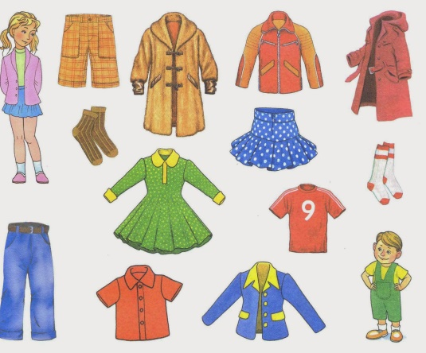 | Уточнение и расширение знаний детей по теме  « Одежда» ,обогащение словаря детей. Воздействовать на биологически активные точки кистей рук с помощью Су–Джок массажера, при этом стимулируя речевые зоны коры головного мозга. Массаж эластичным кольцом.  Постираю чисто с толком.  Дети делают движения кулачками, имитирующие стирку.  Рубашку, кофту, платье, юбку, сарафан и майку,  А ещё футболку, джинсы, свитерок и брюки.  Поочередно одевают колечко на пальчики, начиная с мизинца правой руки.  Вот устали мой руки !  « Ира и ёж»  Ира просит: « Ёжик, ёжик!  Прикасаются каждым пальчиком к шарику, лежащему на ладони.  Ты мне платьице сошьешь?»  Ёж ответил из-под ёлки:  - Ниток нет-одни иголки!  Сжимают шарик в кулачке.
Ноябрь  Лепка  Развитие речи | Обувь  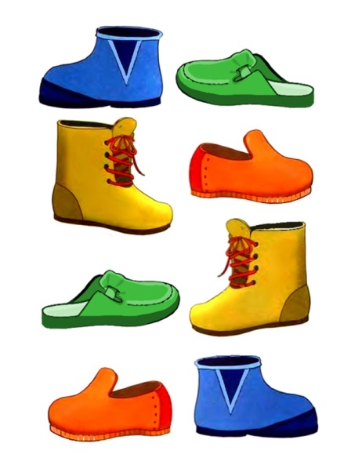 | Уточнение и расширение знаний детей по теме « Обувь» обогащение словаря детей. Воздействовать на биологически активные точки кистей рук с помощью Су–Джок массажера, при этом стимулируя речевые зоны коры головного мозга.  Раз-шажок,  Два-шажок,  Открыть шарик, поставить указательные пальцы обеих рук на половинки шарика ( выпуклую сторону) и двигать по столу.  Левый, правый сапожок.  Удерживать половинки шарика между средними и большими пальцами левой и правой рук.  Я учу Алешку топать понемножку.  Закрыть шарик, ударять по поверхности ладони, меняя руки.
Ноябрь  Окружающий мир  Занятие по ФЭМП | Игрушки  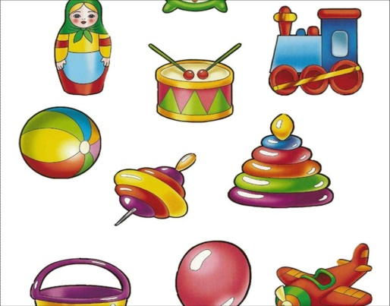 | Развитие словаря: активизировать название игрушек. Обобщить понятие «Игрушки». Воздействовать на биологически активные точки кистей рук с помощью Су–Джок массажера, при этом стимулируя речевые зоны коры головного мозга. Массаж эластичным кольцом.  Мячик прыгает цветной  Во дворе передо мной,  Этот мячик очень мил!  Стекол он еще не бил.  Дети берут шарик в правую руку и « прыгают» им по левой ладони, затем нежно поглаживают шарик подушечками пальцев левой руки; смена рук.  Лежали на полке,  Стояли на полке  Слоны и собаки,  Верблюды и волки,  Пушистые кошки, гармошки, и утки.  и дудки,  и куклы- матрешки.  На каждое название игрушки надевать на каждый палец колечко Су-Джок и снимать.
Ноябрь  Конструирование  Развитие речи | Посуда  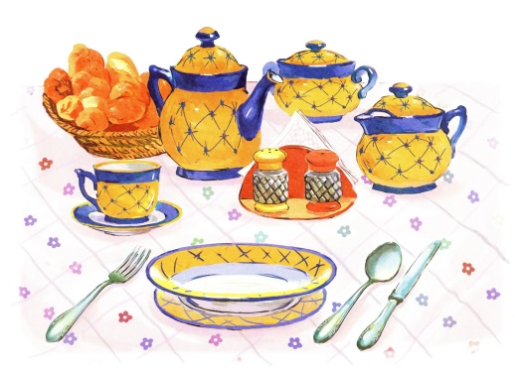 | Уточнение и расширение знаний детей по теме« Посуда», обогащение словаря детей. Воздействовать на биологически активные точки кистей рук с помощью Су–Джок массажера, при этом стимулируя речевые зоны коры головного мозга. Массаж эластичным кольцом.  Девочка Иринка порядок наводила.  Дети катают Су – Джок между ладонями.  Девочка Иринка кукле говорила .  « Салфетки должны бить в салфетнице,  Масло должно быть в масленке, хлебушек должен быть в хлебнице,  А соль , конечно, в солонке !»  Поочередно одевают колечко на пальчики, начиная с мизинца правой руки.  Я сейчас готовить буду.  Соберу на стол посуду.  Вот кастрюля,поварешка,  Сковородка,вилка,ложка.  Небольшой столовый ножик  Мне понадобится тоже.  Вот с узорами тарелки,  Чашка с блюдцем на салфетке,  И конечно,не случайно  На плите дымится чайник-  Кукол чай пить усажу,  О посуде расскажу.  На каждое название посуды надевать на каждый палец колечко Су-Джок и снимать.
Декабрь  Рисование  Речевое развитие | Домашние животные  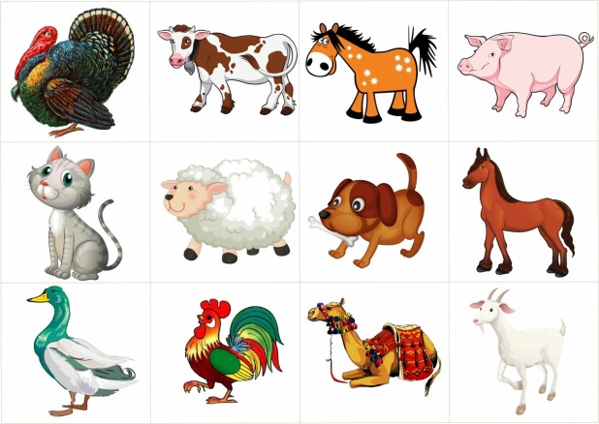 | Работа над словарем. Закрепление знаний о домашних животных. Воздействовать на биологически активные точки кистей рук с помощью Су–Джок массажера, при этом стимулируя речевые зоны коры головного мозга. Массаж эластичным кольцом.  Довольна корова своими телятами, Овечка довольна своими ягнятами,  Кошка довольна своими котятами,  Кем же довольна свинья . поросятами !  Довольна коза своими козлятами,  Поочередно одевают колечко на пальчики, начиная с мизинца правой руки.  А я довольна своими ребятами !  Дети катают Су – Джок между ладонями.  Котя,котенька-коток,  Катают шарик между ладонями  Котя-крохотный клубок,  Сжимают шарик в ладони.  Колобком катается,  Катают вокруг каждого пальца  Крутится, кусается…  Крутят на ладони пальцами другой руки.
Декабрь  Ознакомление с художественной литературой  Лепка | Дикие животные  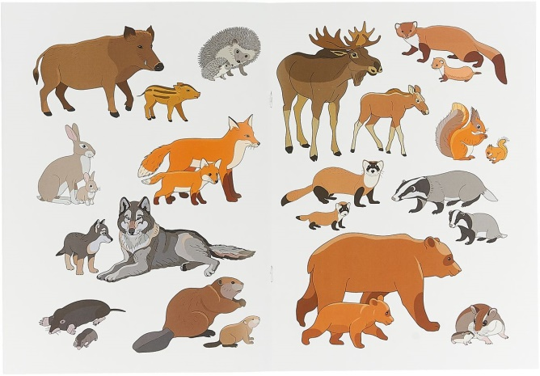 | Работа над словарем. Закрепление знаний о диких животных. Воздействовать на биологически активные точки кистей рук с помощью Су–Джок массажера, при этом стимулируя речевые зоны коры головного мозга. Массаж эластичным кольцом.  Медведь в берлоге крепко спит,  всю зиму до весны проспит,  Спят зимою бурундук,  колючий ёжик и барсук.  Только заиньке не спится – убегает от лисицы.  Поочередно одевают колечко на пальчики, начиная с мизинца правой руки.  Мелькает он среди кустов, напетлял и был таков.  Дети катают Су – Джок между ладонями.  Бежит ежик вдоль дорожек  Катают шарик между пальцами  Топ-топ-топ-топочут ножки  Стучат мячиком пол ладони.  Ходит-бродит вдоль дорожек  Катают возле каждого пальца  Весь в иголках серый ежик.  Катают шарик между ладонями.
Декабрь  Конструирование  Познание.Окружающий мир | Мебель  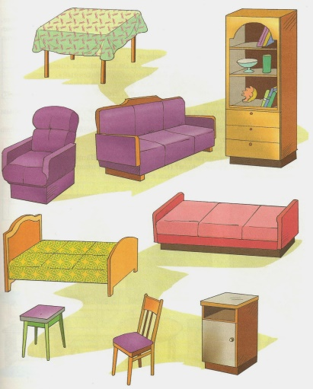 | Познакомить с мебелью, обогатить словарь детей.  Воздействовать на биологически активные точки кистей рук с помощью Су–Джок массажера, при этом стимулируя речевые зоны коры головного мозга. Массаж эластичным кольцом.  Мебель я начну считать  кресло, стол, диван, кровать,  Полка, тумбочка, буфет,  шкаф, комод и табурет.  Поочередно одевают колечко на пальчики, начиная с мизинца правой руки.  Вот сколько мебели назвал.  Дети катают Су – Джок между ладонями.
Декабрь  Рисование  Музыкальное занятие | Новый год   | Развитие фонематического слуха. Воздействовать на биологически активные точки кистей рук с помощью Су–Джок массажера, при этом стимулируя речевые зоны коры головного мозга. Массаж эластичным кольцом.  Сколько на елочке  Шариков цветных,  Розовых пряников  шишек золотых.  Катают шарик между ладонями круговыми движениями.  Нашей елке Дед Мороз  Украшения принес:  Шарики хрустальные,  Блестки серебристые,  Камушки прозрачные,  Звездочки лучистые,  Снег пушистый подарил,  Быстро елку нарядил.  Дети надевают колечки Су-Джок на каждый палец руки на каждое название, смена рук.
Январь  Речевое развитие  Аппликация | Грузовой и пассажирский транспорт  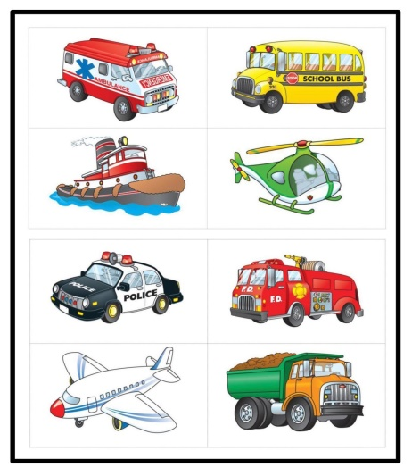 | Активизация словаря по теме «транспорт»; обогащение словаря за счёт словообразования; развитие связной речи; развитие общей и мелкой моторики, координации движений.  Будем мы с тобой играть, будем транспорт называть  Дети катают Су – Джок между ладонями.  Автомобиль и вертолет, трамвай, метро и самолет, Поочередно одевают колечко на пальчики, начиная с мизинца правой руки.  Пять пальцев мы в кулак зажмем,  Пять видов транспорта мы назовем.  Дети сжимают пальцы в кулачок.
Январь  Конструирование  Рисование | Профессии на транспорте  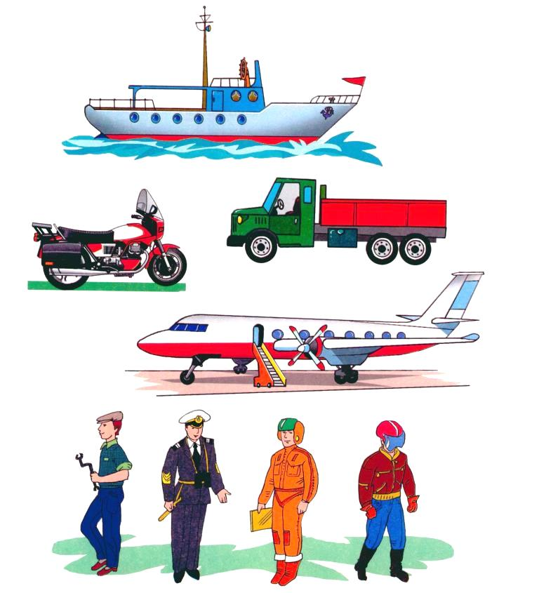 | Активизация словаря по теме «профессии на транспорте»; обогащение словаря за счёт словообразования; развитие связной речи; развитие общей и мелкой моторики, координации движений. Массаж эластичным кольцом.  Плоскогубцы мы берем,  Гайку ими мы зажмем.  Надевают кольца на все пальцы по очереди, кроме большого, и прокручивают.  Чтобы гайку удержать,  Надо их сильнее сжать.
Январь  речевое развитие  Лепка | Профессия детский сад  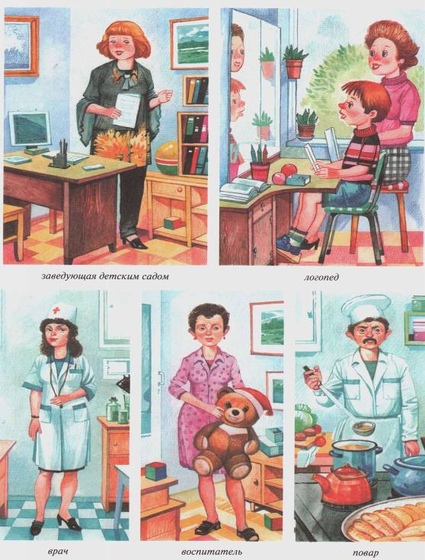 | Активизация словаря по теме «профессии в детском саду»; обогащение словаря за счёт словообразования; развитие связной речи; развитие общей и мелкой моторики, координации движений.  Собрать машинку, вездеход,  Надевают кольцо на пальцы и снимают на каждое название.  Дворец, ракету, пароход.  И даже целый городок  конструктор лего нам помог.  Катают шарик между ладонями.  Вот только истинных друзей  Не соберешь из кирпичей.  Соединяют пальцы правой и левой рук.
Январь  Аппликация  Познание.Окружающий мир. | Профессии Ателье  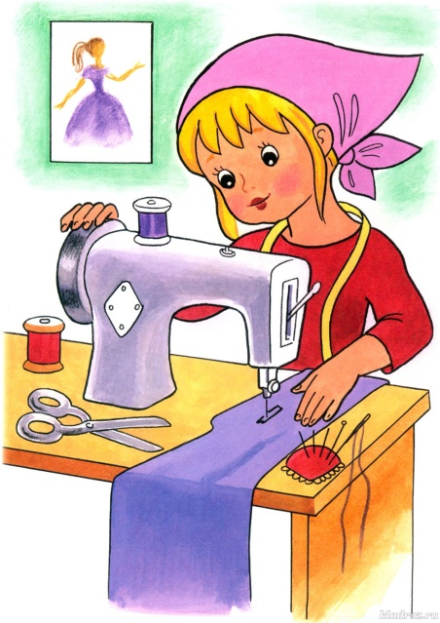 | Активизация словаря по теме «профессии ателье»; обогащение словаря за счёт словообразования; развитие связной речи; развитие общей и мелкой моторики, координации движений. Массаж эластичным кольцом.  Для резинового волка  Я сошью жилет из шелка  Для смешного Чебурашки  Вышью крестиком рубашки,  А для плюшевого зайки  Будут трусики да майки.  На каждое название надевают и снимают на все пальцы, кроме мизинца и большого, колечко Су-Джок.  Нитки кончились в катушке,  Пора ложиться спать..  Катают шарик между ладонями, сжимают шарик в кулачке.  Знают точно все игрушки;  Я хочу портнихой стать!  Катают шарик между пальцами « змейкой».
Февраль  ФЭМП  Рисование | Профессии. Стройка.  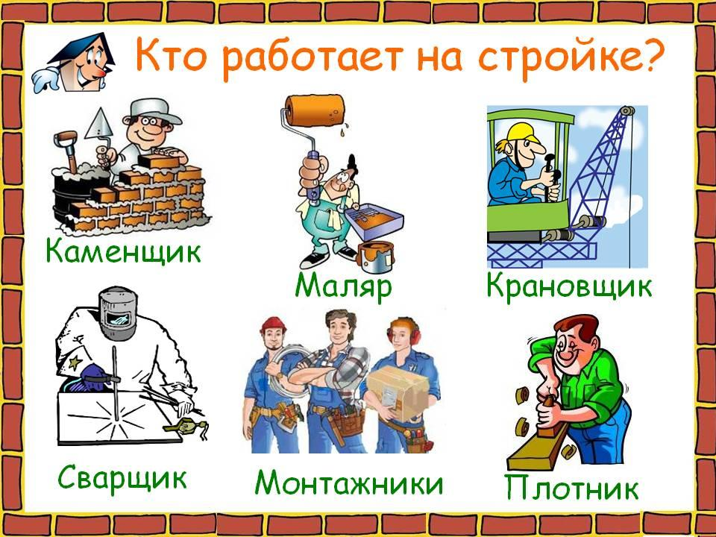 | Активизация словаря по теме «профессии на стройке»; обогащение словаря за счёт словообразования; развитие связной речи; развитие общей и мелкой моторики, координации движений.  Тук-тук-тук,  Молоток-мой лучший друг.  Поколачивание ладони кулачком противоположной руки, в котором зажат массажный шарик.
Февраль  Окружающий мир  Аппликация | Наша Амия  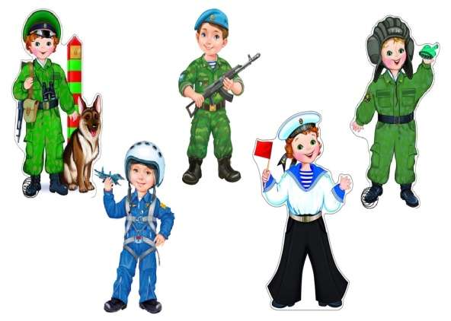 | Работа над словарем. Развитие фонематического слуха. Развитие общей и мелкой моторики, координации движений.  Аты-баты, ты-баты,  На войну идут солдаты!  Катают шарик круговыми движениями между ладоней.  Знамя впереди несут,  Пушки грозные везут.  Перекладывают шарик из правой руки в левую и наоборот.
Февраль  Рисование  ФЭМП | Комнатные растения  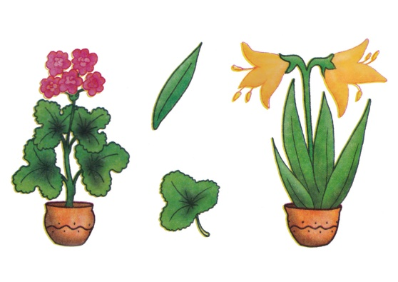 | Развитие фонематического слуха, развитие словаря. Расширение знаний детей о комнатных рачстениях. Воздействовать на биологически активные точки кистей рук с помощью Су–Джок массаж ера, при этом стимулируя речевые зоны коры головного мозга.  На окне цветок колючий  Смотрит за околицу,  Ты его не трогай лучше,  Очень больно колется.  Катают шарик между ладонями круговыми движениями, затем кладут шарик на ладонь и каждым пальцем поочередно нажимают на шарик, меняют руки.
февраль  Речевое развитие  Ознакомление с худ.литературой | Перелетные птицы  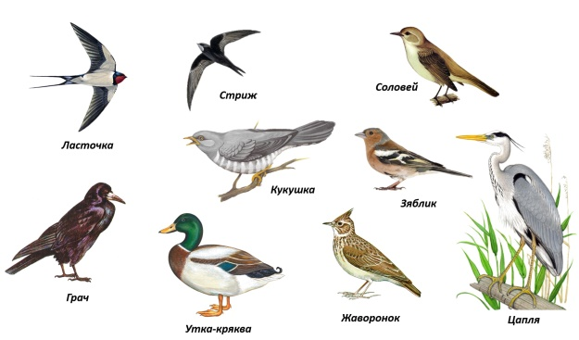 | Развитие словаря: активизировать название перелетных птиц. Обобщить понятие «перелетные птицы», учить понимать детей образный смысл загадок, формировать грамматический строй речи. Воздействовать на биологически активные точки кистей рук с помощью Су–Джок массажера, при этом стимулируя речевые зоны коры головного мозга.Массаж эластичным кольцом.  Тили – тели, тиле – тели, С юга птицы прилетели!  Дети катают Су – Джок между ладонями.  Прилетел к нам скворушка – серенькое перышко .  Жаворонок, соловей, торопились, кто скорей .  Цапля, лебедь, утка, стриж, аист, ласточка и чиж –  Поочередно одевают колечко на пальчики, начиная с мизинца правой руки.  Все вернулись, прилетели, Песни звонкие запели !  Дети катают Су – Джок между ладонями.
Март  Рисование  Речевое развитие | Весна.  Мамин праздник  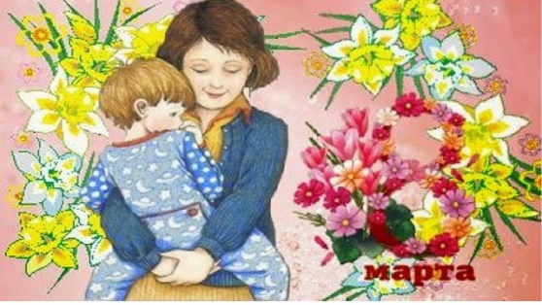 | Познакомить с сезонными явлениями ранней весны, расширять представления о празднике мам. Воздействовать на биологически активные точки кистей рук с помощью Су–Джок массажера, при этом стимулируя речевые зоны коры головного мозга.  День весенний не морозный,  День веселый и мимозный-  Это мамин день!  День безоблачный, не снежный,  День взволнованный и нежный-  Это мамин день!  Дети надевают колечки Су-Джок на каждый палец руки, начиная с мизинца, на каждое прилагательное, смена рук.
Март  Познание. Окружающий мир  Конструирование | Почта   | Уточнение и расширение знаний детей по теме « Почта» ,обогащение словаря детей. Воздействовать на биологически активные точки кистей рук с помощью Су–Джок массажера, при этом стимулируя речевые зоны коры головного мозга. Массаж эластичным кольцом.  За компьютером сижу,  Бабушке письмо пишу,  Буквы быстро выбираю  И на кнопки нажимаю.  Движения пальцев рук по колючей поверхности шарика, имитируя работу за компьютером.  Прислала мне тетя, печенья,  Конфет,варежки, шарф  и горячий привет.  Дети надевают колечко Су-Джок на каждый палец руки на каждое название; смена рук.
Март  Рисование  Аппликация | Наш город  ( поселок)  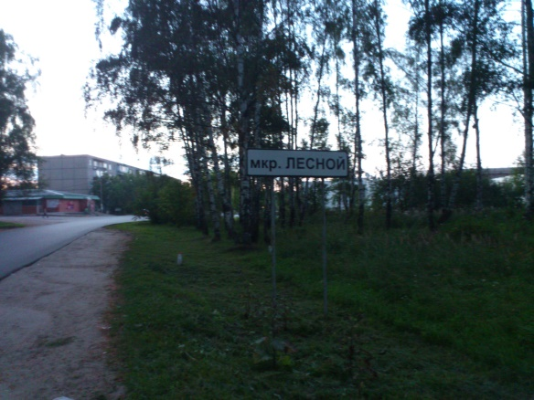 | Расширение знаний детей о своем городе  ( поселке),совершенствовать связную речь, расширение словаря. Воздействовать на биологически активные точки кистей рук с помощью Су–Джок массажера, при этом стимулируя речевые зоны коры головного мозга.  Мы по городу шагаем,  Много видим, называем:  Катают шарик между ладонями.  Парки, улицы, мосты,  И деревьями, и кусты!  Катают шарик по всей длине каждого пальца на каждое название.
Март  Физкультурное занятие  Речевое занятие | Труд людей весной  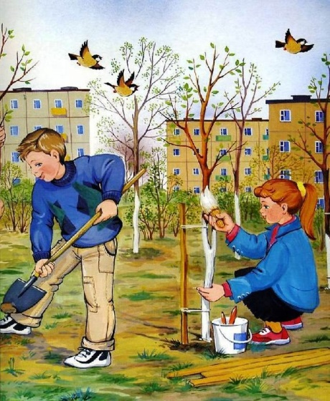 | Познакомить детей с весенними работами людей весной, совершенствовать умение составлять небольшие описательные рассказы.  Воздействовать на биологически активные точки кистей рук с помощью Су–Джок массажера, при этом стимулируя речевые зоны коры головного мозга.  - Весна-красна,  Ты с чем пришла?  « Рисуют» на ладони знак вопроса указательным пальцем  -С сохой, бороной,  С лошадкой вороной,  С рожью зернистой,\  С пшеницей золотистой.  Катают шарик вокруг каждого пальца, начиная с большого, на каждое название.
Апрель  Познание. Окружающий мир  Рисование | Космос   | Активизация и актуализация по теме «Космос»; учить составлять простые предложения по сюжетным картинкам; продолжать совершенствовать грамматический строй речи: учить согласовывать прилагательные с именами существительными в роде и числе.  В темном небе звезды светят,  Космонавт летит в ракете.  Катают шарик между ладонями.  День летит и ночь летит.  И на землю вниз глядит.  Видит сверху он поля,  Горы, реки и моря.  Видит он весь шар земной.  Шар земной-наш дом родной.  Катают шарик вокруг пальцев на каждое название. Кладут шарик на ладонь и сжимают.
Апрель  Речевое развитие  Лепка | Откуда хлеб пришел?  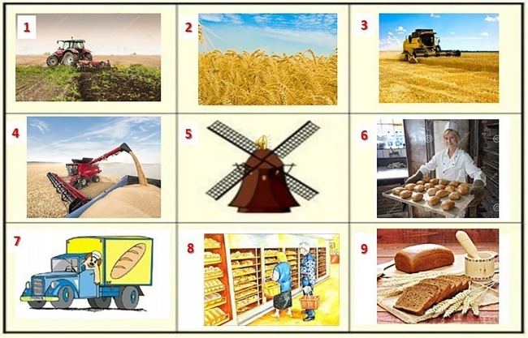 | Активизация словаря по теме «Откуда хлеб пришел»; обогащение словаря за счёт словообразования; развитие связной речи; развитие общей и мелкой моторики, координации движений.  В пекарне из муки  Выпекали пирожки,  Катают шарик между ладонями круговыми движениями.  Пышки, пряники, и плюшки,  И печенья, и пампушки,  Катают шарик вокруг каждого пальца, начиная с большого, на каждое название.  Пекарь пышный пек пирог,  Кто же пекарю помог?  « Рисуют» на ладони знак вопроса указательным пальцем.
Апрель  Аппликация  ФЭМП | Правила дорожного движения   | Формирование знаний детей о правилах дорожного движения, о безопасности на дорогах. Развитие связной речи; развитие общей и мелкой моторики, координации движений.  Мяч случайно укатился,  Катают шарик между ладонями.  На дороге очутился.  Дети бросились вдогонку,  Катают шарик между пальцами  Завизжали шины громко…  Сжимают шарик в ладонях.  Футболистам стало ясно:  У мостовой играть опасно!  Грозят пальчиком.
Май  Рисование  Речевое развитие | Насекомые и пауки  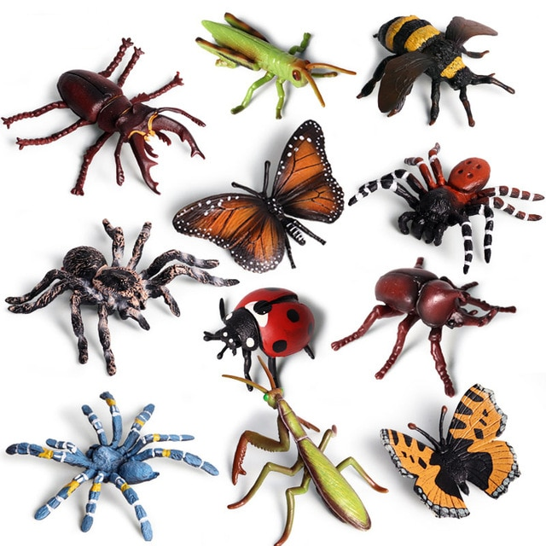 | Уточнение и расширение знаний детей по теме « Насекомые и пауки» ,обогащение словаря детей. Воздействовать на биологически активные точки кистей рук с помощью Су–Джок массажера, при этом стимулируя речевые зоны коры головного мозга. Массаж эластичным кольцом.  Жук жужжит в железной банке  Катать шарик между ладонями  Жук не хочет жить в жестянке  Открыть шарик  Жизнь жука в плену горька.  Надеть пружинку на средний палец и катать.  Жалко бедного жука!  Положить пружинку на ладонь, провести по ней указательным пальцем.
Май  Познание. Окружающий мир  Лепка | Подводный мир  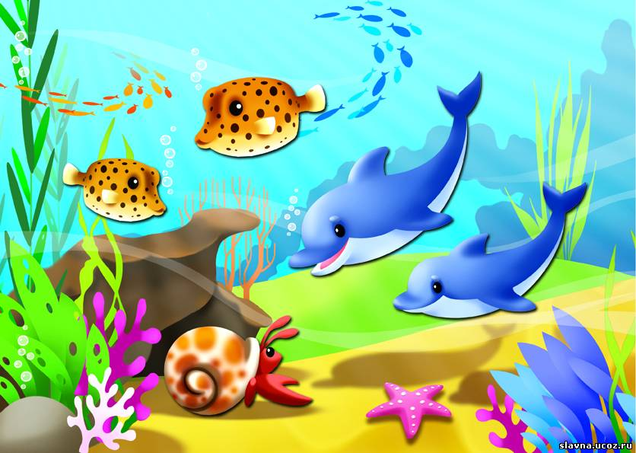 | Расширять и углублять знания детей о море и его обитателях. Совершенствовать словарный запас, грамматический строй речи, звукопроизношение, выразительность речи. Воздействовать на биологически активные точки кистей рук с помощью Су–Джок массаж ёра, при этом стимулируя речевые зоны коры головного мозга. Массаж эластичным кольцом.  Посмотри скорей вокруг !  Что ты видишь, милый друг .  Дети катают Су – Джок между ладонями.  Здесь прозрачная вода, плывет морской конек сюда,  Вот медуза, вот кальмар, это рыба шар.  А вот расправив восемь ног,  Гостей встречает осьминог.  Поочередно одевают колечко на пальчики, начиная с мизинца правой руки.
Май  Рисование  Музыкальное занятие | Цветы на лугу   | Усовершенствование и закрепление знаний детей о цветах луга. Расширение словаря, умение связано говорит. Воздействовать на биологически активные точки кистей рук с помощью Су–Джок массаж ёра, при этом стимулируя речевые зоны коры головного мозга. Массаж эластичным кольцом.  Ежик очень удивился:  Утром луг принарядился.  Держат шарик на ладони и сжимают в кулачке.  В нежной травке с белой кашкой  Расцвели цветы ромашки!  Надевают колечки-пружинки на каждый палец и снимают.

